Silvia Tomey Prieto
Grupo 1323
Pareja 12

Práctica 4
Explotar el potencial de las
arquitecturas modernas

La práctica 4 se ha realizado sobre un equipo personal con procesador Intel Core i5 de 2 núcleos.

Ejercicio 0: información sobre la topología del sistema
A partir de la información expuesta, indique en la memoria asociada a la práctica los datos relativos a las cantidad y frecuencia de los procesadores disponibles en el equipo empleado, y a si la opción de hyperthreading está o no activa.

Ejecutando los comandos especificados en el enunciado, obtenemos la siguiente información:
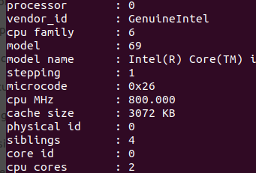
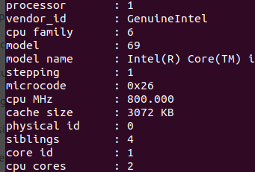

El sistema consta de un procesador con 2 núcleos físicos y 4 CPUs virtuales. La frecuencia del procesador es de 800 Mhz. Como tenemos el doble de CPUs virtuales que de CPUs físicas, sabemos que está activado el hyperthreading.

Ejercicio 1: Programas básicos de OpenMP (1 p)
En el material de partida, se pide compilar y ejecutar el programa omp1.c para comprobar cómo se lleva a cabo el lanzamiento de equipos de hilos, y familiarizarse con las funciones omp_get_num_threads() y omp_get_thread_num() que nos permiten identificar a cada uno de los threads en activo.
1.1 ¿Se pueden lanzar más threads que cores tenga el sistema? ¿Tiene sentido hacerlo?

Sí, pueden lanzarse más threads que cores tenga el sistema, pero la paralelización de procesos pierde un poco el sentido, ya que cada core se encarga de un hilo diferente. Los threads excedentes con respecto al número de cores se ejecutarán en serie con los threads anteriores, por lo que acabaremos empeorando el rendimiento de la ejecución.
Algunos ejemplos de las salidas obtenidas de omp1.c:

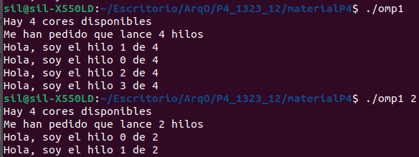
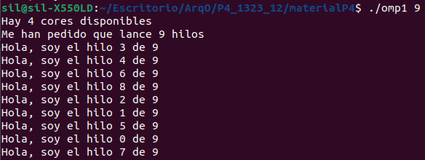

1.2 ¿Cuántos threads debería utilizar en los ordenadores del laboratorio? ¿y en el clúster? ¿y en su propio equipo?

En mi propio equipo deben usarse 4 threads. En los ordenadores del laboratorio,

1.3 Modifique el programa omp1.c para utilizar las tres formas de elegir el número de threads y deduzca la prioridad entre ellas.

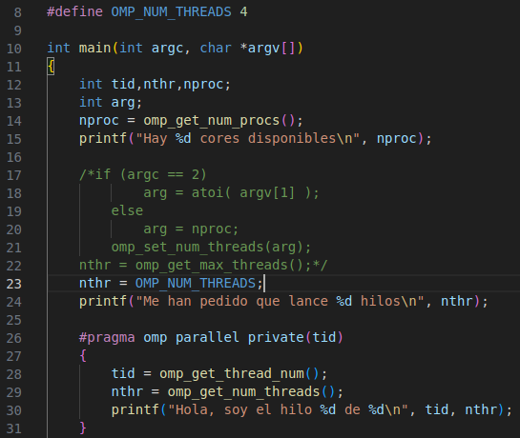
Primero hemos modificado el programa para establecer una variable de entorno:

La salida obtenida (sin argumentos pasados por consola) es la siguiente:
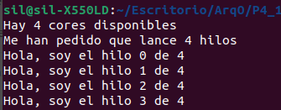

Después hemos modificado el programa para usar una función:
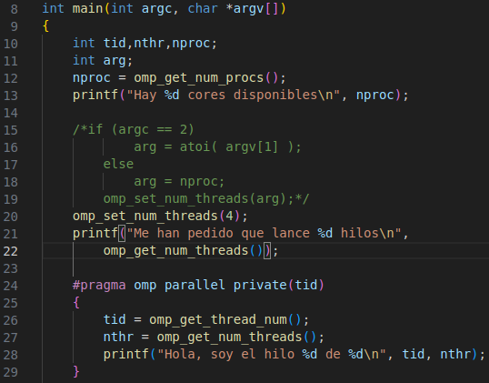
La salida obtenida sin argumentos es la siguiente:
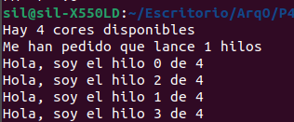

Por último, hemos añadido la claúsula a la región paralela:
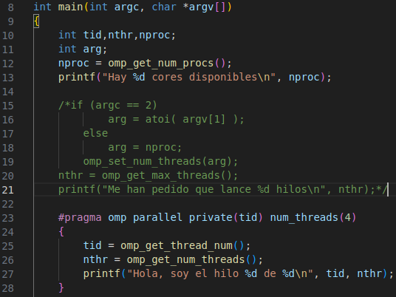

La salida sin argumentos es esta:
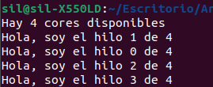

Una característica fundamental a la hora de programa utilizando OpenMP es definir correctamente qué variables han de ser públicas (accesibles a todos los hilos, es el valor por defecto) o privadas (cada hilo accede a su propia copia). Un ejemplo de la utilización de estas características puede encontrarse en el programa omp2.c.

Tras ejecutar varias veces el programa, obtenemos estas salidas:
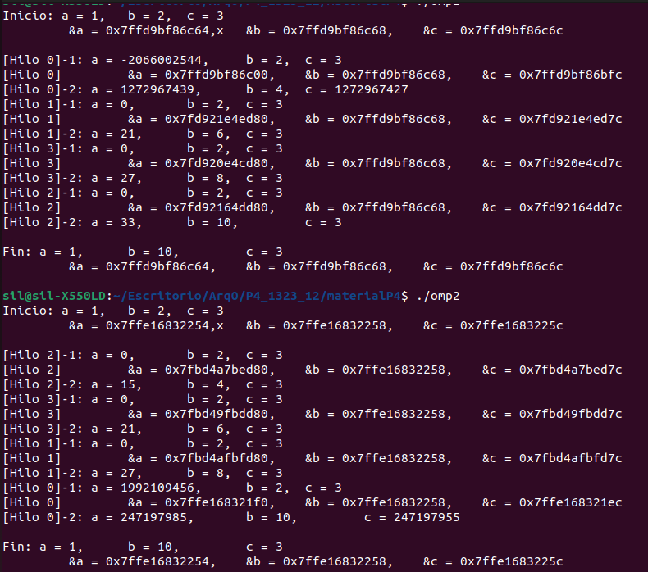

1.4 ¿Cómo se comporta OpenMP cuando declaramos una variable privada?

La variable privada no tiene un valor definido al entrar en la región paralela. Se asignará y modificará su valor dentro de la región, pero, al salir de ella, dichos valores tampoco se conservan fuera de ella.

1.5 ¿Qué ocurre con el valor de una variable privada al comenzar a ejecutarse la región paralela?

Que no está inicializado. En el caso de nuestro programa, podemos ver como a adopta un valor aleatorio o 0. La variable c, sin embargo, al ser de tipo firstprivate, sí recibe el valor que tenía antes de entrar en la región paralela.

1.6 ¿Qué ocurre con el valor de una variable privada al finalizar la región paralela?

Que el valor de la variable dentro de la región paralela no se pasa al exterior. En este caso, podemos ver que a conserva su valor inicial de 1 al acabar el programa. Para la variable c sucede lo mismo, ya que las variables de tipo firstprivate tampoco conservan el valor que tenían en el interior del bucle.

1.7 ¿Ocurre lo mismo con las variables públicas?

No, las variables públicas heredan el valor que tenían asignado fuera de la región paralela. Al salir de la misma, también conservan el valor que tenían al finalizar dicha región. En nuestro programa de ejemplo podemos ver cómo los 4 hilos de la región han ido efectuando b += 2, obteniendo 10 a la salida.

Ejercicio 2: Paralelizar el producto escalar (1 p)
Tomaremos como código de referencia el del producto escalar, cuya versión serie y un intento de código paralelizado se entregan como material de partida de la práctica.
2.1 Ejecute la versión serie y entienda cual debe ser el resultado para diferentes tamaños de vector.

Ejecutando la versión en serie obtenemos salidas como esta:
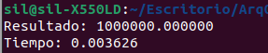
Podemos deducir, por la implementación del código, que tanto el tiempo como el resultado serán mayores conforme aumente el tamaño de los vectores.

Por ejemplo, si cambiamos la longitud de los vectores proporcionados por 100 (un número mucho más pequeño) obtendremos:
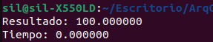

2.2 Ejecute el código paralelizado con el pragma openmp y conteste en la memoria a las siguientes preguntas:
• ¿Es correcto el resultado?

El resultado no es correcto. De hecho, varía cada vez que ejecutamos el programa:
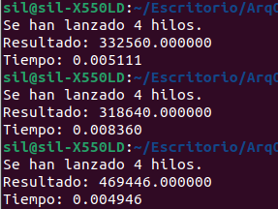

• ¿Qué puede estar pasando?

Los hilos se están lanzando de manera aleatoria, y el valor de sum queda “machacado” de un thread a otro: se están produciendo lecturas y escrituras de forma paralela, de manera que se van perdiendo operaciones a lo largo del bucle.

2.3 Modifique el código anterior y denomine el programa pescalar_par2. Esta versión deber dar el resultado correcto utilizando donde corresponda alguno de los siguientes pragmas:
#pragma omp critical
#pragma omp atomic
• ¿Puede resolverse con ambas directivas? Indique las modificaciones realizadas en cada caso.

Empleando pragma omp critical: Empleando pragma omp atomic:
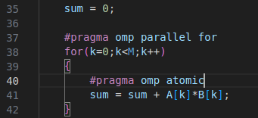
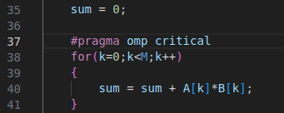

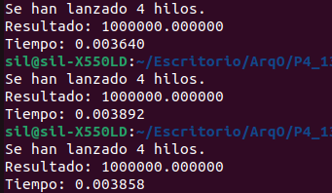
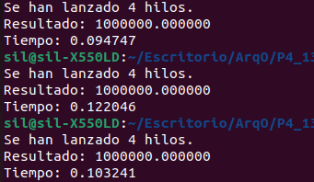

Ambas opciones resuelven el problema de la concurrencia. Sin embargo, podemos observar que la opción atomic necesita mucho más tiempo para hacer los cálculos que la opción critical.

• ¿Cuál es la opción elegida y por qué?

Entre ambas opciones escogemos pragma omp critical por requerir un tiempo menor de cálculo.

2.4 Modifique el código anterior y denomine el programa resultante pescalar_par3. Esta versión deber dar el resultado correcto utilizando donde corresponda alguno de los siguientes pragmas
#pragma omp parallel for reduction
• Comparando con el punto anterior ¿Cuál será la opción elegida y por qué?

Utilizando el pragma omp parallel for reduction(+:sum) obtenemos el resultado correcto:
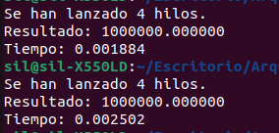
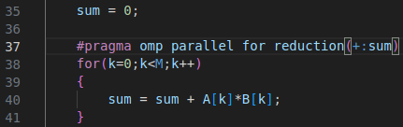

Además, observamos que hemos reducido el tiempo de cálculo casi a la mitad. Por lo tanto, esta sería la opción más correcta para la paralelización.

2.6 Análisis de tiempos de ejecución.
Se partirá de un valor inicial a criterio de los alumnos y siempre suficientemente grande para que los resultados de tiempos sean significativos y se irá subiendo o bajando hasta alcanzar el punto deseado. Ya que puede haber cierta inestabilidad numérica, diremos que un threshold 𝑇 es válido si se cumplen las dos siguientes condiciones:
1. El tiempo medio de ejecución del programa serie es menor que el del programa paralelo para vectores de tamaño aproximado 𝑐eil(0.8𝑇).
2. El tiempo medio de ejecución del programa serie es mayor que el del programa paralelo para vectores de tamaño aproximado 𝑐eil(1.2𝑇) .
Se pide estimar un valor para T y para ese valor medir el tiempo serie y paralelo para vectores de tamaño 𝑐eil(0.8𝑇), y 𝑐eil(1.2𝑇) de tal manera que se vea claramente como se cumplen las dos condiciones anteriores.
Compruebe su estimación de T, para ello modifique el valor de T a un valor por debajo del estimado como óptimo y evalúe las condiciones. Repita modificando el valor de T a un valor por encima del óptimo y compruebe las condiciones.

Para la resolución de este ejercicio se ha implementado un script T_comparator.sh. Dicho script ejecuta los programas pescalar_serie y pescalar_par3 con distintos tamaños de vectores pasados como argumento. Se ejecuta para cada tamaño de vector 100 veces cada programa, y se calculan los tiempos medios de ejecución. La T estimada que cumple ambas condiciones solicitadas es de T=140,000 (0.8T~104,000; 1,2T~168,000). El script arroja estos resultados:

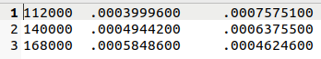
Tamaño vector Tiempo medio serie Tiempo medio paral.

Podemos comprobar que nuestro umbral se ajusta a lo solicitado. Guardamos los resultados en el documento tiempos_medios_optim.dat.
Si empleamos una T con un valor muy por debajo del óptimo y otra T con un valor muy superior, por ejemplo, T’=30,000 y T’’=300,000, obtenemos los siguientes resultados:

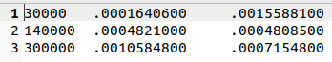
Tamaño vector Tiempo medio serie Tiempo medio paral.

Como era de esperar, T=30,000 es más eficiente con el cálculo en serie, mientras que T=300,000 es más eficiente con el cálculo en paralelo. Guardamos los resultados en el documento tiempos_medios_modif.dat.

Ejercicio 3: Paralelizar la multiplicación de matrices (3 p)
Se pide desarrollar y entregar (además de la versión serie de la práctica 3) tres versiones paralelas de la multiplicación de matrices paralelizando los tres bucles existentes. Las versiones entregadas han de funcionar de forma correcta.
Se pide rellenar las siguientes tablas realizando la ejecución para matrices de tamaño suficientemente grande para que los valores de tiempo de ejecución permitan ver diferencias entre los diferentes casos que se estudien (por ejemplo, empiece evaluando un tamaño de 1000x1000 que tarden unos 10 segundos y pruebe al menos otro tamaño que tarde 60 segundos):

Tras implementar nuestro programa de multipicación de matrices en paralelo, hemos obtenido los siguientes resultados:

Matriz de tamaño 1000x1000

Tiempos de ejecución(s)
Versión\ # hilos | 1 | 2 | 3 | 4
Serie | 5.995802 | - | - | -
Paralela – bucle 1 | 7.377423 | 5.335394 | 5.974410 | 7.207329
Paralela – bucle 2 | 6.359077 | 4.445456 | 6.503274 | 5.434550
Paralela – bucle 3 | 7.589867 | 3.061749 | 3.751382 | 4.924188

Speedup (tomando como referencia la versión serie)
Versión\ # hilos | 1 | 2 | 3 | 4
Serie | 1 | - | - | -
Paralela – bucle 1 | 0.8127230877 | 1.1237786750 | 1.0035806046 | 0.8319034693
Paralela – bucle 2 | 0.9428729987 | 1.3487484748 | 0.9219666893 | 1.1032747881
Paralela – bucle 3 | 0.7899745805 | 1.9582931193 | 1.5982915096 | 1.2176224790

Matriz de tamaño 1500x1500

Tiempos de ejecución(s)
Versión\ # hilos | 1 | 2 | 3 | 4
Serie | 35.585045 | - | - | -
Paralela – bucle 1 | 38.307003 | 18.949936 | 21.926204 | 18.255407
Paralela – bucle 2 | 35.025436 | 22.988960 | 25.746417 | 21.136024
Paralela – bucle 3 | 39.703158 | 18.850022 | 18.913135 | 17.871175

Speedup (tomando como referencia la versión serie)
Versión\ # hilos | 1 | 2 | 3 | 4
Serie | 1 | - | - | -
Paralela – bucle 1 | 0.9289435928 | 1.8778451283 | 1.6229459964 | 1.9492879561
Paralela – bucle 2 | 1.0159772172 | 1.5479188706 | 1.3821358133 | 1.6836205806
Paralela – bucle 3 | 0.8962774447 | 1.8877985924 | 1.8814990217 | 1.9911978367

3.1 ¿Cuál de las tres versiones obtiene peor rendimiento? ¿A qué se debe? ¿Cuál de las tres versiones obtiene mejor rendimiento? ¿A qué se debe?

La que obtiene peor rendimiento es la del bucle más interno. Se debe a que estamos paralelizando únicamente el trabajo de un único bucle. También cabe observar que estamos llevando a cabo la paralelización tantas veces como se entra en los bucles externos, lo que también afecta al rendimiento del programa.
La que obtiene mejor rendimiento es la del bucle más externo, exactamente por la razón opuesta por la que el bucle externo es más lento. Estamos paralelizando un número mayor de cálculos, además de que la propia acción de lanzar hilos se produce un menor número de veces, mejorando la eficiencia del código.

3.2 En base a los resultados, ¿cree que es preferible la paralelización de grano fino (bucle más interno) o de grano grueso (bucle más externo) en otros algoritmos?

Teniendo en cuenta los resultados observados, la paralelización de grano grueso es más efectiva que la de grano fino.

Tomando como referencia los tiempos de ejecución de la versión serie y el de la mejor versión paralela obtenida anteriormente (la mejor combinación entre las tres versiones de código, y las C posibilidades para el número de hilos paralelos). Tome tiempos en un fichero y realice una gráfica de la evolución del tiempo de ejecución y la aceleración (de la versión paralela vs serie) al ir variando el tamaño de las matrices de NxN para N entre 512+P y 1024+512+P (con incrementos en N de 64).

Para la resolución de este ejercicio se ha implementado un script matrixMult.sh que va realizando las operaciones con todos los tamaños de matrices. Hemos tomado la versión en serie como referencia y la hemos comparado con la ejecución de 4 hilos con paralelización de grano grueso (el bucle más externo), ya que esta última era la más eficiente y, por tanto, la que arroja resultados más claros. Los resultados obtenidos se han guardado en un fichero matrix_mult.dat, y las gráficas obtenidas a partir del mismo son las siguientes:
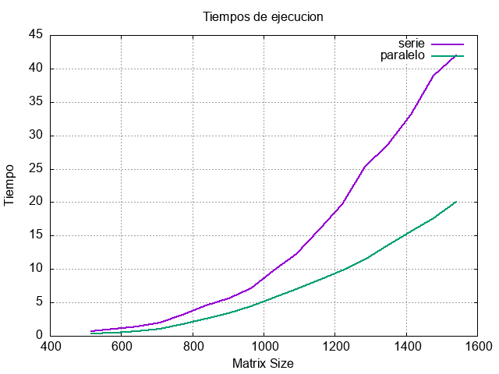
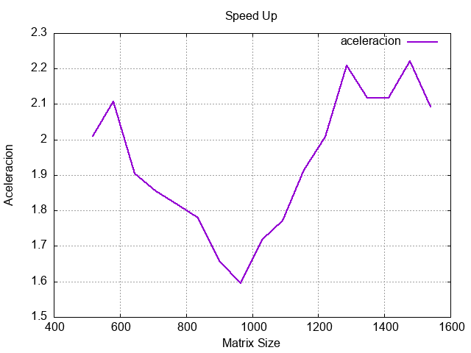
En la primera gráfica podemos observar la comparación de los tiempos entre el programa que realiza los cálculos en serie y el que los realiza en paralelo. La diferencia de rendimiento es evidente.
La segunda gráfica muestra la aceleración obtenida en función del tamaño de la matriz. Al comienzo no es tan pronunciada debido a lo que se ha visto en el ejercicio 2 de la práctica: el uso en sí de los hilos resta eficiencia al programa cuando la matriz a tratar no es lo suficientemente grande. Posteriormente notamos un aumento considerable del speed up, para luego ver cómo se estabiliza cuando las matrices superan aproximadamente las dimensiones de 1300x1300.

Ejercicio 4: Ejemplo de integración numérica (2 p)
Perdida de rendimiento por el efecto de falso compartir (False sharing) en OpenMP
Pregunta 4.1: ¿Cuántos rectángulos se utilizan en la versión del programa que se da para realizar la integración numérica? ¿Cuál es entonces el valor de ℎ (ancho del rectángulo)?

Se están usando 100 millones de rectángulos, que es el valor de n (el número de veces que entra en el bucle). El valor de h, que es 1/n, es, por tanto, 1*10⁻⁸.

Pregunta 4.2: Ejecute todas las versiones paralelas y la versión serie. Analice el rendimiento (en términos de tiempo medio de ejecución y la aceleración o speedup) y si el resultado obtenido es correcto o no, reflejando estos datos en una tabla. En las versiones que el resultado no sea correcto, incluya una breve explicación de por qué no es correcto.

Realizamos un script tablasPi.sh, que ejecuta todas las versiones del programa y guarda los resultados en tablasPi.dat. Obtenemos los siguientes datos:

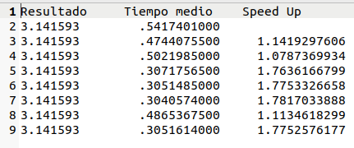

Podemos ver que el resultado es acertado en todos los casos. Las versiones paralelizadas menos eficientes son la 1, 2 y 6, mientras que el resto consiguen una aceleración superior a 1,7 con respecto a la versión en serie.

Ejercicio 4.3: En la versión pi_par2, ¿tiene sentido declarar sum como una variable privada? ¿Qué sucede cuando se declara una variable de tipo puntero como privada?

Si declarásemos sum como una variable privada, cada uno de los hilos generados tendrían su propia copia del puntero. Sin embargo, la dirección de la memoria a la que apuntaría cada puntero no estaría reservada, ya que esta reserva sólo se ha hecho una vez al comienzo. El hilo master sería el único que dispondría de la reserva de memoria. El programa pi_par2 funciona porque sum está declarada como firstprivate, de manera que mantiene la información de la región de memoria cuando entra en la región paralelizada del código.

Ejercicio 4.4: ¿Cuál es la diferencia entre las versiones pi_par5, pi_par3 y la versión pi_par1? Explique lo que es False sharing e indique qué versiones se ven afectados por ello (y en qué medida). ¿Por qué en pi_par3 se obtiene el tamaño de línea de caché?

Hemos ejecutado las 3 versiones del código:
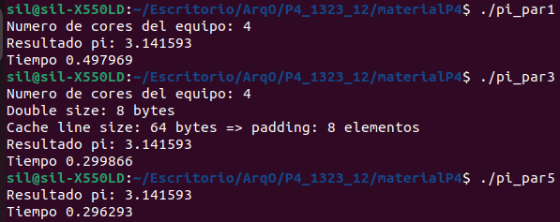
El false sharing se produce cuando varios hilos están compartiendo un mismo bloque de memoria caché (aunque estén usando variables distintas). La version pi_par1 se ve afectada por este false sharing, ya que cada hilo accede numerosas veces a la caché para reescribirla. La versión pi_par3 también se vería afectada si no fuera por el uso del padding. Por eso se obtiene también el tamaño de línea de la caché, para evitar los fallos de escritura y mejorar el rendimiento. La versión pi_par5 no se ve afectada por el false sharing.

Ejercicio 4.5: Explique el efecto de utilizar la directiva critical. ¿Qué diferencias de rendimiento se aprecian? ¿A qué se debe este efecto?

La directiva critical hace que el bloque de código afectado por ella sólo se ejecute en un subproceso al mismo tiempo. Esto evita que se den problemas de concurrencia y de fallos de memoria, favoreciendo nuestro rendimiento. Podemos ver que la versión pi_par5 es de las más eficientes de todas.

Ejercicio 4.6: Ejecute la versión pi_par6 del programa. ¿Qué diferencias de rendimiento se aprecian? ¿A qué se debe este efecto?

Al ejecutar esta versión del programa obtenemos lo siguiente:

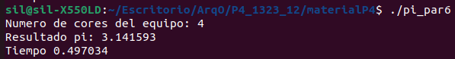
Como ya habíamos mencionado antes, la version pi_par6 es una de las menos eficientes. El bucle de esta versión no está bien paralelizado, y como consecuencia tiene un prolema similar a lo que nos encontrábamos en el ejercicio 2 de la práctica: incurre en el false sharing.

Ejercicio 4.7: ¿Qué versión es la óptima y por qué?

La versión óptima es pi_par7, que hace uso de la cláusula reduction para paralelizar el bucle. No incurre en el false sharing ni necesita operar con el número de procesos para llegar al resultado correcto. Además, podemos comprobar su eficiencia en la tabla obtenida al comienzo de este ejercicio.

Ejercicio 5: Optimización de programas de cálculo (hasta 4 puntos)
En el fichero edgeDetector.c se incluye un programa que aplica un algoritmo de procesamiento de imágenes para detectar bordes.
0. Compile y ejecute el programa usando como argumento una imagen de su elección. Examine los ficheros que se hayan generado y analice el programa entregado.

1. El programa incluye un bucle más externo que itera sobre los argumentos aplicando los algoritmos a cada uno de los argumentos (señalado como Bucle 0). ¿Es este bucle el óptimo para ser paralelizado?

Responda a las siguientes cuestiones para complementar su respuesta.
a. ¿Qué sucede si se pasan menos argumentos que número de cores?

b. Suponga que va a procesar imágenes de un telescopio espacial que ocupan hasta 6GB cada
una, ¿es la opción adecuada? Comente cuanta memoria consume cada hilo en función del
tamaño en pixeles de la imagen de entrada

2. Durante la práctica anterior, observamos que el orden de acceso a los datos es importante. ¿Hay algún bucle que esté accediendo en un orden subóptimo a los datos? Corríjalo en tal caso.
a. Es imprescindible que el programa siga realizando el mismo algoritmo, por lo que solo se deberían realizar cambios en el programa que no cambien la salida.
b. Explique por qué el orden no es el correcto en caso de cambiarlo.

3. Obviando el Bucle 0, pruebe diferentes paralelizaciones con OpenMP comentando cuales deberían obtener mejor rendimiento.
a. Es imprescindible que el programa siga realizando el mismo algoritmo, por lo que solo se deberían realizar cambios en el programa que no cambien la salida.
b. No es necesaria la exploración completa de todas las posibles paralelizaciones, es necesario utilizar los conocimientos obtenidos en la práctica para acotar cuales serían las mejores soluciones. Los razonamientos que utilice deben ser incluidos en la memoria.

4. Rellene una tabla con resultados de tiempos y speedup respecto a la versión serie para imágenes de distintas resoluciones (SD, HD, FHD, UHD-4k, UHD-8k). Añada a su vez una columna que sea la tasa de fps a la que procesaría el programa.

5. Algo que hemos dejado de lado es utilizar las optimizaciones del compilador. Repita el apartado anterior añadiendo al comando gcc la bandera -O3. Investigue sobre las optimizaciones que implementa el compilador (y como podrían afectar a nuestra paralelización). ¿Implementa el desenrollado de bucles?¿Está activada esta opción? ¿Implementa algún tipo de vectorización? Nota: la opción -O3 puede generar warnings al ser compilado. Compruebe que la salida sigue siendo la misma en todo caso.

